标准版PACS临床和移动预约

## 概述

标准版PACS提供了检查预约的功能，在“影像医技站”中包含“检查项目预约”和“检查预约管理”两个窗口。用户提出需求，要从临床医护工作站中直接预约，从移动看病APP中直接预约，因此准备增加临床预约和移动APP预约的接口功能。

现在临床医护站中已经具备了专业版PACS的检查预约功能，为了方便程序维护和实施，即将新增的标准版PACS检查预约，在调用流程和使用方式上，将保持跟现有专业版PACS相同。

临床预约有两套流程：临床允许预约；临床必须预约。

* 临床允许预约：（1）新开保存医嘱时，自动调用一次检查预约，不论检查预约是否成功，医嘱都能保存成功；（2）发送医嘱之前，先判断是否已经预约，如果未预约，则自动调用一次检查预约，不论预约是否成功，都能发送医嘱。
* 临床必须预约：（1）新开保存医嘱时，自动调用一次检查预约，不论检查预约是否成功，医嘱都能保存成功；（2）发送医嘱时，先判断是否已预约，如果未预约，则自动调用一次检查预约，如果预约失败，将禁止勾选医嘱，禁止发送医嘱。

临床预约成功之后，患者到“影像医技工作站”中报到时，将“影像预约记录”表中的“诊室名称”填写到“病人医嘱发送”表中“执行间”字段。

## 临床预约流程

### 临床预约

#### 流程

门诊医生站、住院医生站和住院护士站中，如果启用检查预约，检查预约的功能将在“保存医嘱”和“发送医嘱”两个操作中被调用，正常操作流程下，用户不需要主动使用预约的功能，保存医嘱时就会自动调用“检查预约”了。

取消预约的功能将在“作废医嘱”和“删除医嘱”操作中被调用。作废医嘱的时候，会自动取消预约，不管预约是否取消成功，医嘱都能作废成功。删除医嘱的时候，也会自动取消预约，不管预约是否取消成功，医嘱都能删除成功。

由于预约是发生在保存医嘱的时候，发送医嘱之前，此时还没有缴费，所以如果使用临床预约模式，就必须要勾选“先预约后交费”参数，使用先预约后交费模式。

1. 门诊预约

在“门诊医生站”的新开医嘱窗口，保存医嘱时，自动调用“检查预约接口”，弹出“临床检查预约”窗口进行预约，如果预约成功，将打印预约单。不论预约是否成功，医嘱都将能正常保存。

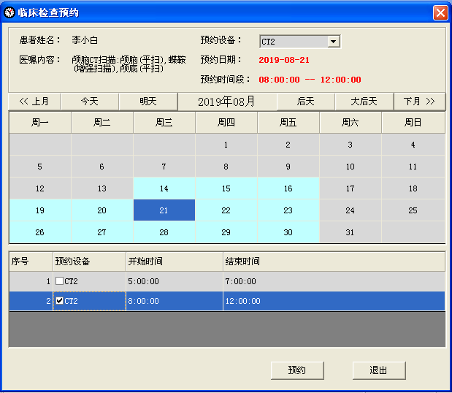

**图一：临床检查预约窗口**

弹出的“临床检查预约”窗口中，将自动勾选最早可用的预约时间，临床医生可以直接点击“预约”就能完成预约，也可以重新选择预约设备和时间段。

在“门诊医生站”中打开发送医嘱窗口时，自动判断医嘱是否已经预约成功，如果已经预约成功，可以继续发送医嘱；如果还没有预约，则弹出“临床检查预约”窗口进行预约，如果预约成功，则可以勾选医嘱并发送；如果预约不成功，而且是“临床必须预约”模式，将禁止勾选医嘱，禁止发送医嘱。

发送之后的医嘱，如果患者缴费失败，超过设定的“预约后X小时未交费，自动删除预约”或者“检查开始前X小时未交费，自动删除预约”限制，将自动删除这条预约记录。

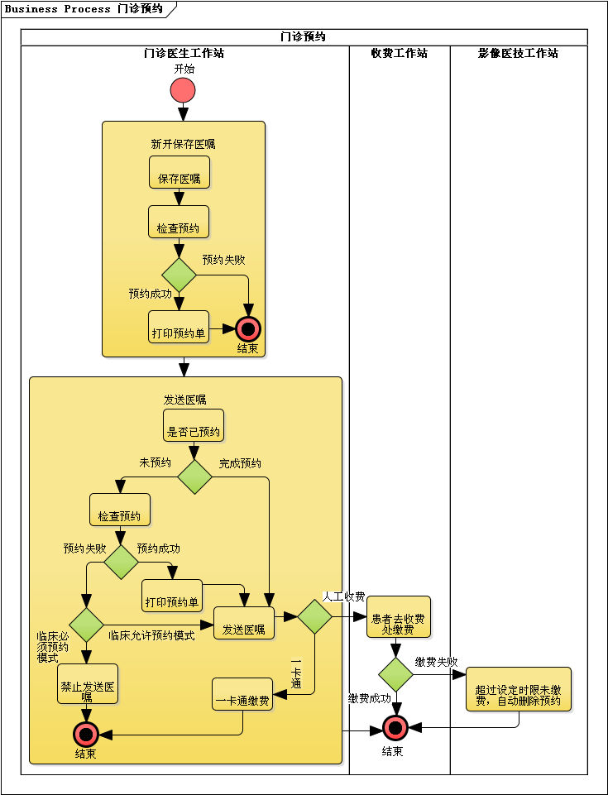

**图二： 门诊预约流程**

1. 住院预约

在“住院医生站”和“住院护士站”的新开医嘱窗口，保存医嘱时， 自动调用“检查预约接口”，弹出“临床检查预约”窗口进行预约，如果预约成功，将打印预约单。不论预约是否成功，医嘱都将能正常保存。

在“住院护士站”中打开发送医嘱窗口时，自动判断医嘱是否已经预约成功，如果已经预约成功，可以继续发送医嘱；如果还没有预约，则弹出“临床检查预约”窗口进行预约，如果预约成功，则可以勾选医嘱并发送；如果预约不成功，而且是“临床必须预约”模式，将禁止勾选医嘱，禁止发送医嘱。

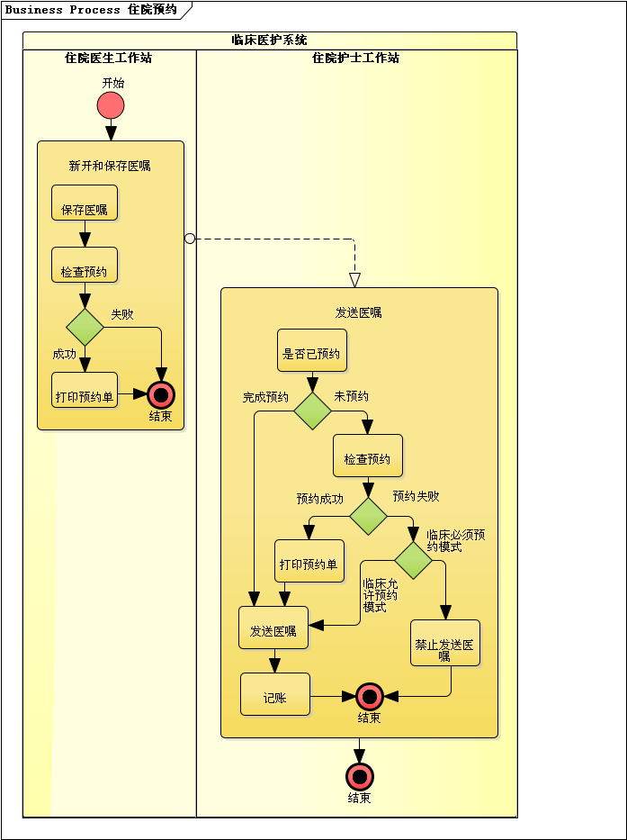

**图三：住院预约流程**

如果保存医嘱并预约成功后，发送医嘱失败，或者取消发送医嘱，再去修改或者作废原检查医嘱，在作废医嘱的时候，自动删除预约。

住院预约的流程，涉及到了医生新开医嘱和护士发送医嘱这两个角色的操作，如果医生新开医嘱后预约成功，护士发送医嘱的时候，对护士来说是不存在检查预约的操作和提示的；如果医生新开医嘱时预约失败，护士发送医嘱的时候，就会先弹出来预约窗口，预约成功之后再发送医嘱。

“检查预约”功能，调用zlPublicPACS接口Schedule方法，弹出预约窗口，选择预约时间和设备，预约成功后，自动打印预约单。

完成预约后，PACS将预约结果保存到“影像预约记录”表，这个表保存医嘱对应的预约信息，表中有该医嘱的记录，说明患者已经预约成功。

#### 接口方法

* 标准版PACS接口

|  |  |  |
| --- | --- | --- |
| **名称** | 标准版PACS临床预约，Schedule | |
| **功能** | * + 1. 预约。传入参数“lngActionType =1”，调用后弹出预约窗口，用户预约完成后，将预约结果保存到“影像预约记录”表中，并自动打印一份预约单。     2. 修改预约。传入参数“lngActionType =2”，调用后弹出预约窗口，在其中修改预约后保存。     3. 查询是否预约成功。传入参数“lngActionType =3”。 | |
| **申明** | Public Function Schedule(  ByVal objParent As Object,  ByVal lngOrderId As Long,  ByVal blnShowModal As Boolean,  ByVal lngActionType As Long) As Boolean | |
| **返回** | True—预约成功，有预约信息；Fasle—预约失败，没有预约信息。 | |
| **参数** | **参数名** | **类型及说明** |
| objParent | 父窗口对象 |
| lngOrderID | 医嘱ID |
| blnShowModal | 是否模式显示 |
| lngActionType | 1--新建预约；2—修改预约；3—查询是否预约成功 |
| **调用位置** | zlPublicPACS.dll 部件，clsPublicPacs的Schedule方法 | |

* 新网RIS接口

|  |  |  |
| --- | --- | --- |
| **名称** | 新网RIS临床预约，HISScheduling | |
| **功能** | 1. 预约。调用后弹出预约窗口，用户预约完成后，将预约结果保存到“Ris检查预约”表中，并自动打印一份预约单。 2. 修改预约。传入参数“bln重新预约=true”，调用后弹出预约窗口，在其中重新预约后保存。 3. 发送医嘱前调用。 | |
| **申明** | Public Function HISScheduling(  ByVal lng场合 As Long,  ByVal lngAdviceID As Long,  ByVal lng诊疗项目ID As Long,  Optional ByVal bln重新预约 As Boolean = True) As Long | |
| **返回** | 0：成功，  ' 其他：失败；错误原因如下  ' -1 配置错误，Web服务参数未设置；  ' -2 配置错误，数据库服务参数未设置；  ' -3 连接系统数据库错误；  ' -4 未获取到预约信息；  ' -5 该申请号对应多个预约信息；  ' -6 预约信息写入XML文件错误；  ' 10 不预约 | |
| **参数** | **参数名** | **类型及说明** |
| lng场合 | 1－门诊医生站，2－住院医生站 |
| lngAdviceID | 主医嘱ID |
| lng诊疗项目ID | 诊疗项目ID |
| bln重新预约 | 是否重新预约，True--重新预约；False--先检查是否已经预约成功了，如果已经成功，则直接返回结果，否则进行预约 |
| **调用位置** | zl9XWInterface.dll 部件，clsHISInner的HISScheduling方法 | |

### 临床调整预约

#### 流程

门诊医生站，住院医生站，住院护士站通过“调整预约”功能，修改患者的预约。调用zlPublicPACS接口Schedule方法，在打开的检查预约窗口中，修改预约的时间或设备，保存新的预约结果。接口的“调整预约“功能，只能调整预约的时间和设备，无法调整检查项目。

如果需要调整检查项目，就需要在门诊医生站和住院医生站中操作。对于门诊医嘱，如果未发送，可以直接删除原医嘱；如果已经发送，则可以作废原医嘱后，再新开医嘱，重新预约。对于住院医嘱，如果未校对，可以直接删除医嘱；如果已经发送，则可以回退作废原医嘱后，再新开医嘱，重新预约。

1. 门诊调整预约

在“门诊医生站”中，如果只修改预约设备和时间，可以直接“调整预约”更换设备和时间即可。

如果需要更换检查项目，需要作废原有医嘱，再开新医嘱发送医嘱。在“作废医嘱”的同时自动取消预约。在新开医嘱保存的同时自动预约。

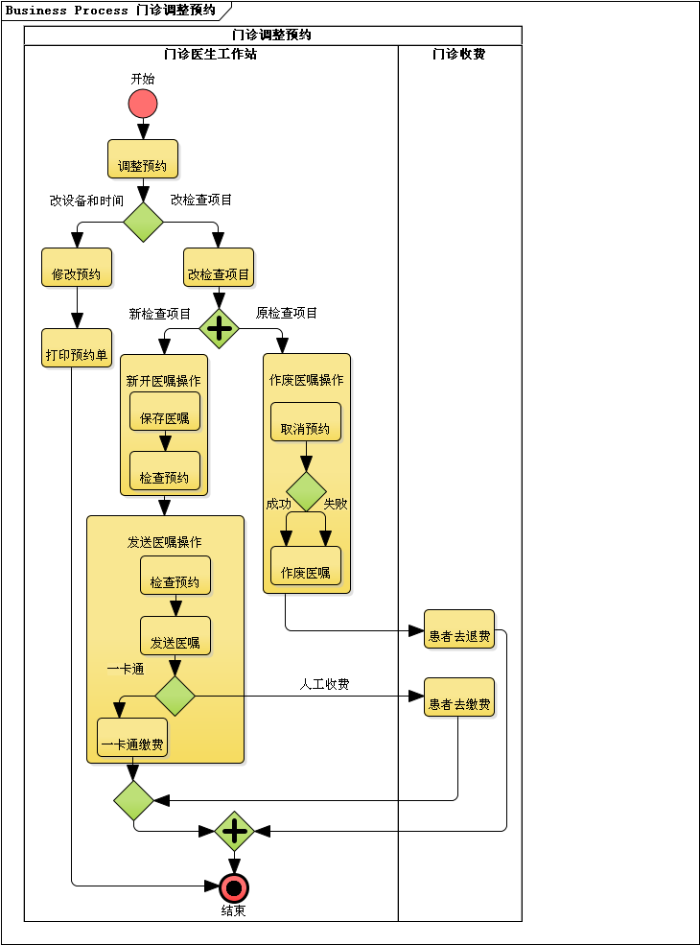

**图四：门诊调整预约流程**

1. 住院医嘱调整

在“住院医生站”中，如果只修改预约设备和时间，可以直接“调整预约”更换设备和时间即可。

如果需要更换检查项目，需要在“住院医生站”新开医嘱。在“住院护士站”回退、作废原有医嘱，发送新医嘱。在“作废医嘱”的同时自动取消预约。在新开医嘱保存的同时自动预约。

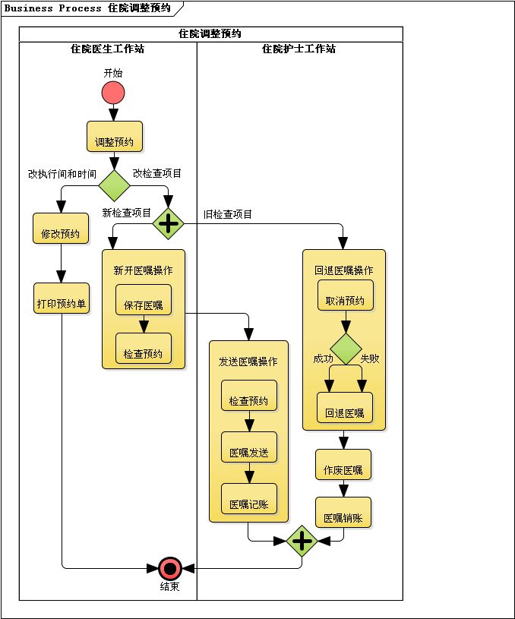

**图五：住院调整预约流程**

#### 接口方法

调用Schedule方法，详见3.1“临床预约”。

### 临床取消预约

#### 流程

门诊医生站，住院医生站，住院护士站通过“取消预约”功能，取消患者的检查预约。取消预约的时机是，（1）医嘱未发送，“病人医嘱发送”表无记录；（2）医嘱已经发送，未执行，“病人医嘱发送.执行状态=0-未执行”。而且“影像预约记录”表有预约结果，表示患者已经预约，但是没有开始检查。其他状态禁止取消预约。

医生站调用zlPublicPACS接口CancelSchedule方法取消预约，返回值为是否取消成功。

#### 接口方法

* 标准版PACS接口

|  |  |  |
| --- | --- | --- |
| **名称** | 标准版PACS，临床取消预约，CancelSchedule | |
| **功能** | 临床取消预约 | |
| **申明** | Public Function CancelSchedule (  ByVal lngOrderID As Long) As Boolean | |
| **返回** | True – 成功；False – 失败 | |
| **参数** | **参数名** | **类型及说明** |
| lngOrderID | 医嘱ID |
| **调用位置** | zlPublicPACS.dll 部件，clsPublicPacs的CancelSchedule方法 | |

* 新网RIS接口

|  |  |  |
| --- | --- | --- |
| **名称** | 新网RIS，临床取消预约，HISSchedulingEx | |
| **功能** | 临床取消预约 | |
| **申明** | Public Function HISSchedulingEx(  ByVal lngAdviceID As Long,  ByVal lng预约ID As Long) As Long | |
| **返回** | 1--成功，其他--失败；-1---取消(算失败） | |
| **参数** | **参数名** | **类型及说明** |
| lngAdviceID | 主医嘱ID |
| lng预约ID | 预约信息ID |
| **说明** | 取消预约。程序内部自动判断是HIS发起的预约还是RIS发起的，如果是HIS发起的直接取消；如果是RIS发起的为取消预约申请 | |
| **调用位置** | zl9XWInterface.dll 部件，clsHISInner的HISSchedulingEx方法 | |

### 打印预约单

#### 流程

在医生站预约成功后，会自动打印一份预约单。为了方便医生操作，再单独提供两个预约单打印的功能，一个功能是打印一条医嘱的预约单；另一个功能是批量打印指定开嘱科室所有未打印过的预约单。

批量打印预约单主要应用于在检查科室直接预约或者使用预约中心的模式，住院护士站需要批量打印预约单，确定每个患者的检查预约时间。

预约单使用系统报表“ZL1_INSIDE_1290_01”方式，没有发布到模块，有“检查预约”权限的用户，都能使用这个报表。

#### 接口方法

* 标准版PACS接口

|  |  |  |
| --- | --- | --- |
| **名称** | 标准版PACS，打印一份预约单，PrintOneScheduleRpt | |
| **功能** | 打印一条医嘱的预约单 | |
| **申明** | Public Function PrintOneScheduleRpt(  ByVal objParent As Object,  ByVal lngOrderId As Long) As Long | |
| **返回** | 0 - 成功,-1 - 其他错误 | |
| **参数** | **参数名** | **类型及说明** |
| objParent | 父窗体 |
| lngAdviceID | 医嘱ID |
| **调用位置** | zlPublicPACS.dll 部件，clsPublicPacs的PrintOneScheduleRpt方法 | |

|  |  |  |
| --- | --- | --- |
| **名称** | 标准版PACS，批量打印预约单，PrintAllScheduleRpt | |
| **功能** | 打印指定科室所有未打印过的预约单 | |
| **申明** | Public Function PrintAllScheduleRpt(  ByVal objParent As Object,  ByVal lngDeptId As Long) As String | |
| **返回** | 空 - 成功；未打印成功的姓名串--失败 | |
| **参数** | **参数名** | **类型及说明** |
| objParent | 父窗体 |
| lngDeptID | 开嘱科室ID |
| **调用位置** | zlPublicPACS.dll 部件，clsPublicPacs的PrintAllScheduleRpt方法 | |

* 新网RIS接口

|  |  |  |
| --- | --- | --- |
| **名称** | 新网RIS，打印一份预约单，HISPrintOneRisScheduleRpt | |
| **功能** | 打印一条医嘱的预约单 | |
| **申明** | Public Function HISPrintOneRisScheduleRpt(lngAdviceID As Long, Optional strPrinteName As String = "") As Long | |
| **返回** | 0 - 成功,-1 - 其他错误 | |
| **参数** | **参数名** | **类型及说明** |
| lngAdviceID | 医嘱ID |
| strPrinteName | 打印机名称，可选参数，如果不传，则使用系统默认打印机 |
| **调用位置** | zl9XWInterface.dll 部件，clsHISInner的HISPrintOneRisScheduleRpt方法 | |

|  |  |  |
| --- | --- | --- |
| **名称** | 新网RIS，批量打印预约单，HISPrintRisScheduleRptAll | |
| **功能** | 打印指定科室所有未打印过的预约单 | |
| **申明** | Public Function HISPrintRisScheduleRptAll(lngDeptID As Long, Optional strPrinteName As String = "") As String | |
| **返回** | 空 - 成功；未打印成功的姓名串--失败 | |
| **参数** | **参数名** | **类型及说明** |
| lngDeptID | 开单科室ID |
| strPrinteName | 打印机名称，可选参数，如果不传，则使用系统默认打印机 |
| **调用位置** | zl9XWInterface.dll 部件，clsHISInner的HISPrintRisScheduleRptAll方法 | |

### 显示预约信息

门诊医生站，住院医生站，住院护士站的医嘱列表中，检查医嘱左边显示“已预约”标志。选中医嘱后，下方有一个页卡显示预约信息。

医生站的“检查预约”菜单，支持“预约”，“调整预约”，“取消预约”三个功能。

### 预约消息提醒

当用户从“影像医技工作站”中做“新建预约”，“修改预约”，这两个操作时，通过“ZLHIS_PACS_006”和“ZLHIS_PACS_007”消息提醒方式，将这两个动作发送住院护士站。

消息的发送方式为b_Message消息锚点。

### 临床预约权限

虽然是否启用预约，是否使用临床预约等功能，总体在PACS“影像参数设置”中控制，但是临床预约的操作，是在“门诊医生站”，“住院医生站”，“住院护士站”中进行的，为了方便渠道设置用户的权限，有一个统一的权限设置入口，建议在“门诊医生站”，“住院医生站”，“住院护士站”中单独增加“临床预约”权限。

## 手机看病APP预约流程

手机看病APP预约接口，提供“预约信息查询”、“获取检查可预约的时间表”、“新增预约”和“删除预约”四个接口方法修改HIS数据。HIS中新建预约，修改预约和删除预约时，通过“zl_服务窗消息_发送”过程通知手机看病APP。

### 预约流程

* + 1. 用户预约

用户直接在手机端APP中发起预约操作，用户主动选择单个预约日期或者日期段，手机看病APP通过接口获取最近一天可预约的时间段，显示给用户，让用户自己选择一个合适的预约时间，提交预约后通知用户是否预约成功。

在使用“先预约后交费”流程的情况下，如果患者超过X小时未交费，将自动删除预约。自动删除预约时，通过“zl_服务窗消息_发送”过程通知手机看病APP。

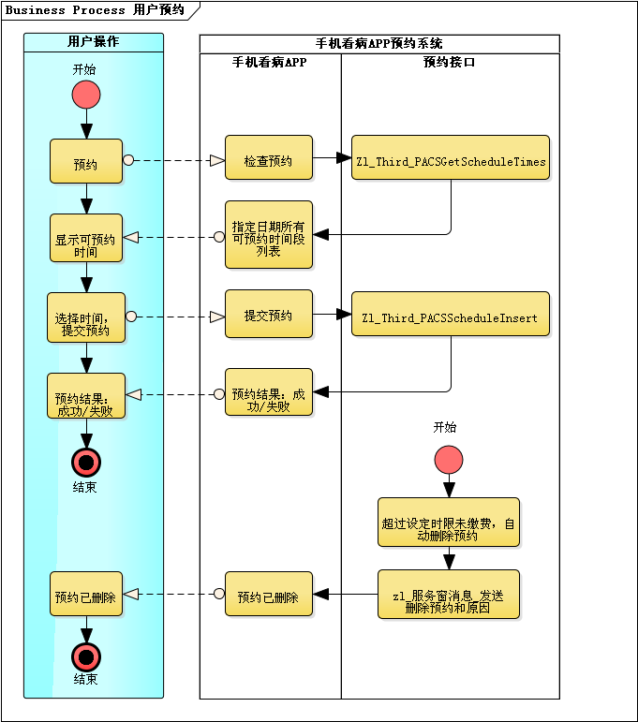

**图六：手机看病APP用户预约流程**

* + 1. 用户调整预约

用户在手机看病APP中查看自己所有的检查预约信息，找到需要调整的预约记录，发起“调整预约”操作，手机看病APP通过接口，获取最近一天可预约的时间列表，显示给用户，用户选择新时间后，手机看病APP通过接口，先删除原预约，再重新预约，预约结果通知用户。

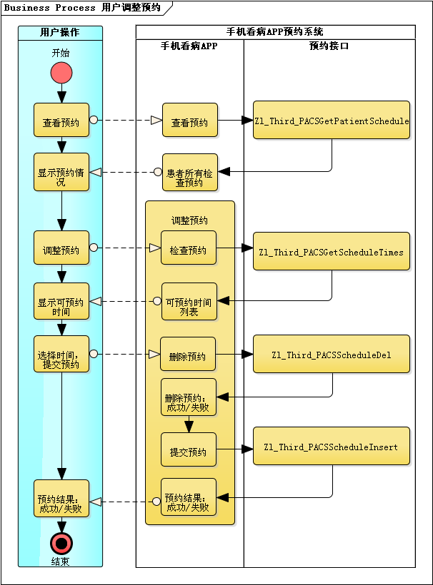

**图七：手机看病APP用户调整预约流程**

* + 1. 用户删除预约

用户在手机看病APP中查看自己所有的检查预约信息，找到需要删除的预约记录，发起“删除预约”操作。手机看病APP通过接口删除预约，并将删除结果通知用户。

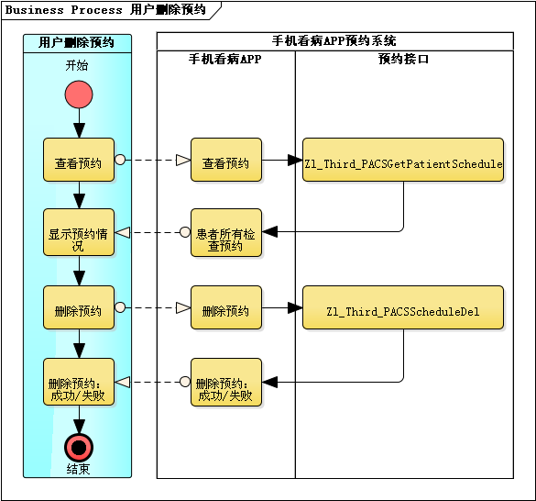

**图八：手机看病APP用户删除预约流程**

* + 1. 设备故障通知用户调整预约

患者预约完成之后，如果影像科室发现设备故障，将由影像科室登记员在“影像医技站”中直接修改新的预约设备或时间，通过“zl_服务窗消息_发送”过程,将新的预约时间和调整原因，通知手机看病APP。用户如果不同意新的预约时间，可以自己启动预约流程，重新预约，或者取消检查退费。

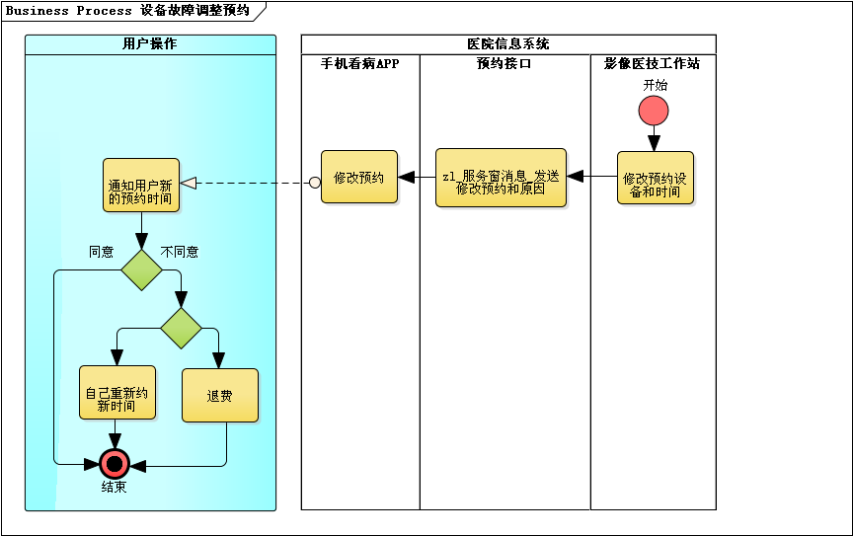

**图九：手机看病APP设备故障调整预约流程**

### 接口方法

接口交互方式：按照现在对外标准存储过程接口方式，封装为zl_Third.sql中的存储过程，出参和入参使用XML方式，随产品发布，文档更新在《中联三方接口说明(Oracle).xlsx》中。由产品中心的信息发布平台，将存储过程发布成WebService。

|  |  |  |
| --- | --- | --- |
| **名称** | 标准版PACS，预约信息查询 | |
| **功能** | 查询患者已经预约的情况 | |
| **接口名** | Zl_Third_PACSGetPatSchedule | |
| **接口形式** | Oracle过程 | |
| **返回** | XML | |
| **参数** | **参数名** | **类型及说明** |
| Pars_In | XML |
| **入参说明** | Pars_In XML 参数录入结构  *-- <IN>*  *-- <PATIENTID>病人ID</PATIENTID>*  *-- </IN>* | |
| **出参说明** | XML输出结构  *--<OUTPUT>*  *--<SCHINFO>*  *--<ADVICEID>医嘱ID</ADVICEID>*  *--<CHECKID>诊疗项目ID</CHECKID>*  *--<ADVICEDOC>医嘱内容</ADVICEDOC>*  *--<MACHINENAME>预约设备名称</MACHINENAME>*  *--<MACHINEID>预约设备ID</MACHINEID>*  *--<ROOMNAME>诊室名称</ROOMNAME>*  *--<SEGBEGINTIME>开始时间段</SEGBEGINTIME>*  *--<SEGENDTIME>结束时间段</SEGENDTIME>*  *--<SCHBEGINTIME>开始时间</SCHBEGINTIME>*  *--<SCHENDTIME>结束时间</SCHENDTIME>*  *--</SCHINFO>*  *--</OUTPUT>* | |

|  |  |  |
| --- | --- | --- |
| **名称** | 标准版PACS，获取检查可预约的时间表 | |
| **功能** | 查询患者可以做预约的项目和时间表，返回一个推荐的预约时间 | |
| **接口名** | Zl_Third_PACSGetScheduleTimes | |
| **接口形式** | Oracle过程 | |
| **返回** | XML | |
| **参数** | **参数名** | **类型及说明** |
| Pars_In | XML |
| **入参说明** | Pars_In XML 参数录入结构  *-- <IN>*  *-- <ADVICEID>医嘱ID</ADVICEID>*  *-- <BEGINTIME>预约的最早日期,例如2019-02-05</BEGINTIME>*  *-- <MACHINEID>可选参数，预约设备ID</MACHINEID>*  *-- </IN>* | |
| **出参说明** | XML输出结构  *-- <OUTPUT>*  *-- <ERROR>*  *-- <MSG>错误信息</MSG>*  *-- </ERROR>*  *-- <SCHINFO>*  *-- <ADVICEID>医嘱ID</ADVICEID>*  *-- <CHECKID>诊疗项目ID</CHECKID>*  *-- <CHECKNAME>诊疗项目名称</CHECKNAME>*  *-- <ADVICEDOC>医嘱内容</ADVICEDOC>*  *-- <MACHINENAME>预约设备名称</MACHINENAME>*  *-- <MACHINEID>预约设备ID</MACHINEID>*  *-- <SCHBEGINTIME>开始时间段</SCHBEGINTIME>*  *-- <SCHENDTIME>结束时间段</SCHENDTIME>*  *-- <DAYCAPACITY>总容量</DAYCAPACITY>*  *-- <SCHEDULEDCOUNT>已预约数量</SCHEDULEDCOUNT>*  *-- </SCHINFO>*  *-- <SCHTIMES>*  *-- <SEGBEGINTIME>开始时间段1</SEGBEGINTIME>*  *-- <SEGENDTIME>结束时间段1</SEGENDTIME>*  *-- <SEGCAPACITY>时间段的剩余容量</SEGCAPACITY>*  *-- <SEGSCHEDULEDCOUNT>时间段内已预约数量</SEGSCHEDULEDCOUNT>*  *-- </SCHTIMES>*  *-- <SCHTIMES>*  *-- <SEGBEGINTIME>开始时间段2</SEGBEGINTIME>*  *-- <SEGENDTIME>结束时间段2</SEGENDTIME>*  *-- <SEGCAPACITY>时间段的剩余容量</SEGCAPACITY>*  *-- <SEGSCHEDULEDCOUNT>时间段内已预约数量</SEGSCHEDULEDCOUNT>*  *-- </SCHTIMES>*  *-- </OUTPUT>* | |

|  |  |  |
| --- | --- | --- |
| **名称** | 标准版PACS，新增预约 | |
| **功能** | 新增预约记录 | |
| **接口名** | Zl_Third_PACSScheduleInsert | |
| **接口形式** | Oracle过程 | |
| **返回** | XML | |
| **参数** | **参数名** | **类型及说明** |
| Pars_In | XML |
| **入参说明** | Pars_In XML 参数录入结构  *-- <IN>*  *-- <ADVICEID>医嘱ID</ADVICEID>*  *-- <MACHINEID>预约设备ID</MACHINEID>*  *-- <SCHBEGINTIME>开始时间段</SCHBEGINTIME>*  *-- <SCHENDTIME>结束时间段</SCHENDTIME>*  *-- </IN>* | |
| **出参说明** | XML输出结构  *--成功：*  *--<OUTPUT>*  *-- <RESULT>true</RESULT>*  *--</OUTPUT>*  *--失败：*  *--<OUTPUT>*  *-- <RESULT>false</RESULT>*  *-- <ERROR>*  *-- <MSG>详细错误提示</MSG>*  *-- </ERROR>*  *--</OUTPUT>* | |

|  |  |  |
| --- | --- | --- |
| **名称** | 标准版PACS，删除预约 | |
| **功能** | 删除预约记录 | |
| **接口名** | Zl_Third_PACSScheduleDel | |
| **接口形式** | Oracle过程 | |
| **返回** | XML | |
| **参数** | **参数名** | **类型及说明** |
| Pars_In | XML |
| **入参说明** | Pars_In XML 参数录入结构  *--入参:Xml_In:*  *-- <IN>*  *-- <ADVICEID>医嘱ID</ADVICEID>*  *-- </IN>* | |
| **出参说明** | XML输出结构  *--<OUTPUT>*  *-- <RESULT>true</RESULT>*  *--</OUTPUT>* | |

## 检查预约功能修改

### 启用预约设置

在“影像参数设置”中，“预约启用管理”页面，支持全院和科室级别的临床预约启用设置，两个预约设置是互斥的。

* 全院级别：勾选“全院启用预约”。
  + 并可以选择“临床科室允许预约”或者“临床科室必须预约”。
  + 如果“临床科室允许预约”和“临床科室必须预约”两项都不选择，表示不启用临床预约，患者自己到影像科室预约。门诊医生站，住院医生站，住院护士站中只显示预约信息，不提供预约功能。
  + 如果选择“临床科室允许预约”，表示在门诊医生站或住院医生站中，保存医嘱的时候会自动预约，如果预约失败，也能发送医嘱。
  + 如果选择“临床科室必须预约”，表示在门诊医生站或住院医生站中，保存医嘱的时候会自动预约，如果预约失败，将禁止勾选医嘱发送，禁止发送医嘱。
  + 勾选“临床科室允许预约”后，将自动勾选“先预约后交费”参数。
* 科室级别：勾选“按科室启用预约”。
  + 针对每一个检查科室的检查，可以分别勾选“启用”。勾选“启用”的检查科室，所有的检查项目将使用预约流程。
  + 如果需要使用临床预约流程，在“在临床科室预约”列表中，先勾选“门诊”或“住院”场合。勾选门诊或住院之后，如果不再选择具体科室，表示门诊或住院全部临床科室都启用预约；如果单独选择了具体科室，表示只有列出的科室才启用临床预约。
  + 在“在临床科室预约”列表中，如果勾选了“必约”表示这个场合必须要先预约后才能发送医嘱，如果预约失败，将禁止发送医嘱。
  + 勾选“门诊”或“住院”场合后，将自动勾选“先预约后交费”参数。

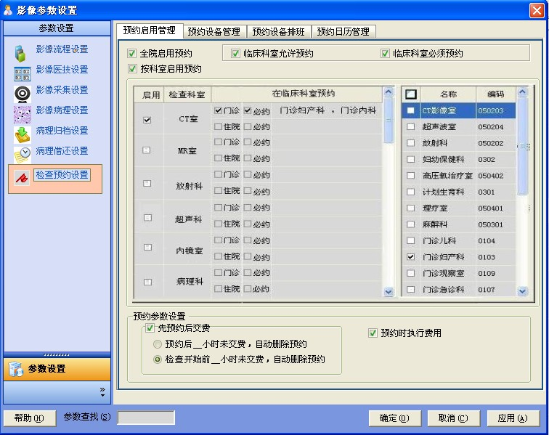

**图十：预约启用管理窗口**

取消原来的1292模块级7号参数“预约科室”。

增加参数“分科室启用预约”、“临床科室允许预约”、“临床科室必须预约”、“先预约后交费”、“预约后X小时未交费，自动删除预约”和“检查开始前X小时未交费，自动删除预约”。

自动删除预约的功能，在每次调用检查预约接口Schedule方法和在检查科室预约的时候处理，删除掉无用的预约数据，并刷新“是否收费”字段。

### 预约日历管理

将原来位于“预约启用管理”中的“全院预约日历”功能提取出来，做成一个独立的页面“预约日历管理”。

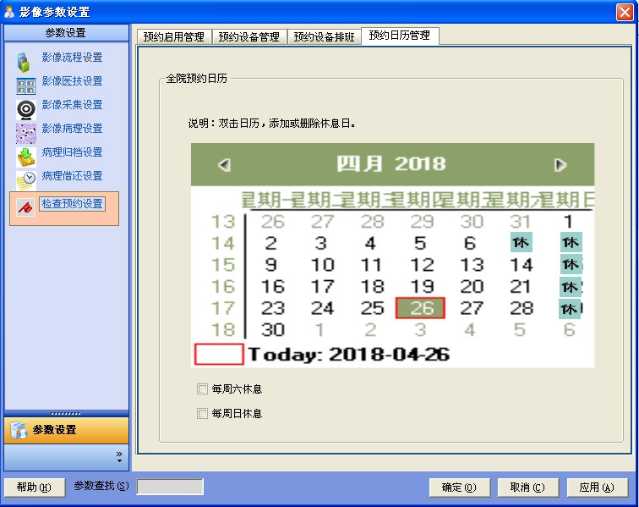

**图十一：预约日历管理窗口库**

### 预留预约时间设置

在“预约管理”中增加“锁定时间段”功能，操作员可以根据需要，锁定当天的一些时间段，禁止预约。被锁定的时间段将不能做预约，直到操作员“解锁时间段”后，才能预约。

### 预约数据结构变更

* 为了支持“预约后X小时未交费，自动删除预约”功能，“影像预约记录”表中，增加“开单时间”、“开单人”、“是否收费”字段。

|  |  |  |
| --- | --- | --- |
| **影像预约记录** | | |
| **字段名称** | **数据类型** | **说明** |
| ID | Number(18) | 主关键字 |
| 医嘱ID | Number(18) | Not null，外键“病人医嘱记录.ID” |
| 序号 | Vrachar2(64) | 字符型，方便增加序号前缀 |
| 预约设备ID | Number(18) | 外键“影像预约设备.ID” |
| 预约设备名称 | Varchar2(64) |  |
| 诊室名称 | Varchar2(30) |  |
| 预约日期 | DATE |  |
| 预约开始时间段 | DATE |  |
| 预约结束时间段 | DATE |  |
| 预约开始时间 | DATE |  |
| 预约结束时间 | DATE |  |
| 是否打印 | Number(1) |  |
| 是否检查 | Number(1) | 预约已经做了检查，则记录为1，否则为空 |
| 待转出 | Number(3) |  |
| 开单时间 | DATE | 预约开单时间 |
| 开单人 | Varchar2(100) | 预约开单人 |
| 是否收费 | Number(1) | 1-已收费，已记账，无费用；0-未收费。自动删除预约的时候，查询所有0未收费的数据，如果发现费用变化，就改变这个字段为1，下次启动作业就不再对比这条记录了。 |

* 为了支持分科室启用预约，新增表“影像预约启用控制”

|  |  |  |
| --- | --- | --- |
| 影像预约启用控制 | | |
| **字段名称** | **数据类型** | **说明** |
| ID | Number(18) | 主键 |
| 检查科室ID | Number(18) | 外键，“部门表.ID” |
| 场合 | Number(1) | 1-门诊；2-住院 |
| 预约科室ID | Number(18) | 外键，“部门表.ID” |
| 是否必须预约 | Number(1) | 是否必须预约，0或null-不必须预约；1-必须预约才能发送医嘱 |

* 为了支持“预留预约时间“的功能，增加“影像预约预留时间”表。

|  |  |  |
| --- | --- | --- |
| 影像预约预留时间 | | |
| **字段名称** | **数据类型** | **说明** |
| ID | Number(18) | 主键 |
| 设备ID | Number(18) | 外键，“影像预约设备.ID” |
| 开始时间 | Date | 预留的开始时间 |
| 结束时间 | Date | 预留的结束时间 |